规 格 承 认 书
SPECIFICATION FOR APPROVAL
客户签核栏CUSTOMER SIGN NETHERLANDS
经办  HANDLING | 审核  CHECK | 批准  APPROVE | 承认签印  INDIA SIGN RECOGNITION
Mick | Jack Le | Xueyong He
日期 DATE:06/08/2018
请签字确认并回传本司PLEASE SIGN AND RETURN ONE COPY.
签字后，您同意本承认书内容，所有产品将按此要求生产。
With your signature,you agree that all contents in this approval sheet are correct and all production units will be built according to the speciation described in this sheet.
备注 REMARKS:________________________________________________________
客户名称
CUSTOMER __________________________________________________________________
客户料号
PART NUMBER_______________________________________________________________________
产品类别 AC DC ADAPTER
PRODUCT_____________________________________________________________
设计编号 ZH-6808 机种型号 ZF120A-1208300
DESIGNED NO________________________ MODEL NO ____________________________
版本号 001
VERSION NUMBER____________________

修改记录（Specification Change History）
项目  Item | 修改日期  Revision | 修改内容  Revision Content | 生效日期  Effective date | 确认  Arbiter | 修改人  Revisor

批准  Approve | 审核  Check | 拟制  Preparation
产品型号：  MODELNO.: | ZF120A-1208300
设计编号：  DESIGNED NO.: | ZH-6808
日期：  Date | 2018

索引（Index）
- 概述（Scope）............................................................................................4
- 电器规格（Electrical Specifications）.................................................................4
- 保护功能（Protection ）.....................................................................................6
- 可靠性（Reliability）...........................................................................................7
- 环境特性（Environment）..................................................................................8
- 安全及EMI要求（Safety and EMI Requirement）............................................9
- 测试设备清单（The Equipment List）................................................................10
- 结构参数（Mechanical requirement）...............................................................10
- 机械规格（Mechanical Specifications）.............................................................11
- 电路示意图 (Circuit Schematic Drawing) ........................................................12
- 印刷电路板图 (PCB Diagram) .. .......................................................................13
- 铭牌图（Label Drawing）....................................................................... .........14
- 包装图（Package Drawing）.............................................................................15

- 概述（Scope）
The document detail the electrical, mechanical and environmental specifications of a SMPS, the power supply provide 100W continuous output power.
资料详细描述了一款100W(连续输出功率)开关电源的电气性,结构性及环境等要求。
The power supply shall meet the RoHS requirement.
电源符合RoHS 要求。
Description/类型
SMPS Adaptor(Wall mount)/插墙式适配器 SMPS Adaptor(Desk-top)/桌面型适配器

Open Frame/开放式结构 SMPS Unit (With Case)/带铝壳型

Others/其他

- 电气规格（Electrical Specification）
2.1 输入（INPUT）
输入电压范围(Input voltage range) | 90Vac-264Vac
额定输入电压范围（Rated voltage range） | 100Vac-240Vac
适用频率范围（Input frequency range） | 47Hz-63Hz
额定频率（Rated input frequency） | 50Hz/60Hz
输入电流（Input AC current） | ≤0.6Arms at 100 to 240Vac input
浪涌电流【Inrush current（cold start）】 | lower than 50/80 A under cold start and 1st half cycle of 115/230 Vrms
输入保险（Input Fuse） | The input fuse shall not blow up.
待机功耗（No load power dissipation） | ≤0.21W max. @230Vac/115Vac input &No Load.
泄漏电流（AC Leakage Current） | 0.05mA Max @230Vac input.

2.2 输出（OUTPUT）
TEST MEASURES
C1：0.1uF CERAMICS CAPACITOR C2：10uF 50V ALUMINUM CAPACITOR

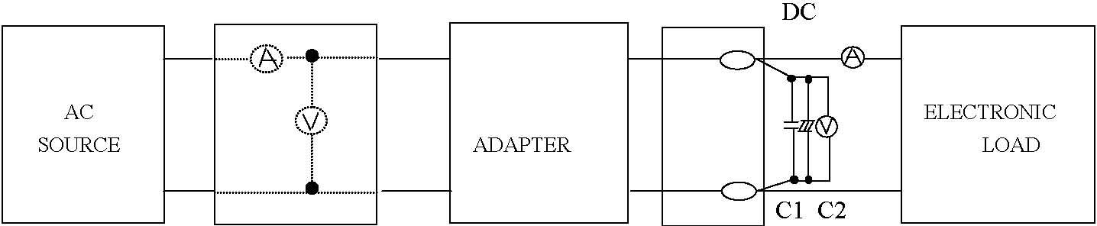

2.2.1 额定输出（Rated Output）
输出电压  output voltage  （Vdc） | 输出电压范围  output voltage Limit  （Vdc） | 纹波＆噪声  Output Ripple & Noise  （mV） | 最大输出电流  Output Current  （mA）
12V | 11.4-12.6 | ≤120 | 3500mA
注（Notes）：在测试纹波时示波器带宽调至20MHz，示波器的测试端并入一粒10uF的电解电容和一 粒0.1uF的瓷片电容）方框图如下：（Ripple Voltage is measured with oscilloscope with bandwidth 20MHz . A 10uF ceramic-cap shall be connected to the connector in parallel.）Block diagram as following:

2.2.2 输出超调 （DC Output Overshoot At Turn On & Turn off ）
输出电压  output voltage  （V） | 输出超调电压比例  Proportion of the output voltage overshoot
 | 开通 Turn on | 关断 Turn off
12V | 5％ | 5％
注（Notes）：在全部电流范围内进行测试（All of dc output current for Min. to Max.）
2.2.3 负载特性，调频率（Combined Load/Line Regulation）
电压  voltage | 最小负载  Min. load | 额定负载  Rated.Load | 线性调整  Line Regulation | 负载调整  Load Regulation
12Vdc | 0A | 8.33A | ±2％ | ±5％

2.2.4 启动延迟时间（Turn on delay time）
当输入100Vac to 240Vac和输出最大负载时，最大启动时间为3S.
3s max@ 100Vac to 240Vac input and output Max.Load
2.2.5 上升时间（Rise time）
当输入100Vac to 240Vac和输出最大负载时，最大时间为30mS.
30ms max@100Vac to 240Vac input and output Max.Load
2.2.6 保持时间（Hold up time）
当输入115Vac/230Vac和输出最大负载时，最小保持时间为10mS/20mS.
10mS/20mS Min. at 115Vac/230Vac input and output Max. Load.
2.2.7 效率（Efficiency ）
在230Vac/50Hz及115Vac/60Hz输入时，输出在25％，50％，75％及满载情况下，平 均效率≧90.457％(煲机30分钟后测试),及空载输入功率≤0.21W，即满足六级能效标准.
In 230 Vac / 115 Hz and 230Vac / 60 Hz input , The output at 25％,50％，75％ and full load cases ,The average efficiency of ≧90.457％ (testing after 30 minutes),And no-load input power ≤0.21W，Which mean meeting energy level VI standards.

ENERGY STAR Program Requirement VI
Nameplate Output  Power(Po) | Average Efficiency in Active Mode  expressed as a decimal
Po≤1 | ≥0.5× P_{out}+0.16(Vout>6V); ≥0.517×P_{out}+0.087(Vout>6V)
1<Po≤49 | ≥0.071×ln(Pout)-0.0014×Pout+0.67;≥0.0834 × ln(Pout) - 0.0014 × Pout + 0.609(Vout≤6V)
Po≥49 | ≥0.88(Vout>6V); ≥0.87(Vout≤6V)
Average Efficiency in active Mode

Nameplate Output  Power(Po) | Maximum Power in No-Load
0 to <50 watts | ≤0.10watts
≥50 to ≤250 watts | ≤0.21watts
Energy Consumption criteria for No load

3.保护功能
3.1 短路电路保护 （Short circuit protection）：
在DC端短路的情况下该电源将不会损坏.
该电源供给器在短路解除时能正常工作恢复.
The power supply shall not be damaged by short between DC output and DC ground.
The power supply shall automatically restart when short to ground are removed.

3.2 过流保护 （Over current Protection）
当过电流时，电源处于保护状态，当过电流情况解除后，产品将会自动恢复正常.
The power supply shall be in protection status when the over currents applied to the output rail, and shall be self-recovery when the fault condition is removed.
AC input voltage | Over Current Protection | Short Circuit Protection
115Vac | ≤10.8A | Hiccup
230Vac | ≤13.3A | Hiccup

3.3 过压保护 （Over Voltage Protection）
When the output over-voltage, the power supply into the hiccup protection status，and shall be self-recovery when the fault condition is removed.
当输出过压时，电源进入打嗝保护状态，当过压状况解除后，则会自动恢复正常。

4.可靠性要求(Reliability Requirements)
4.1 老化（Burn-in）
产品要在40℃±5℃的环境及80％额定负载条件下煲机 2-4 小时
Products need to be burned-in 2-4 hours ，In 40 ℃ ±5 ℃ and the 80% of the load.
4.2 平均间隔故障时间估算（MTBF Qualification）
*Standard：MIL-HDBK-217F
平均间隔故障时间：至少50,000小时，25℃环境及额定输入与满载条件下
The MTBF shall be at least 50,000hours at 25℃ , Full load and nominal input condition
Output Voltage | Min  Voltage | Max  Voltage | Current | MTBF | Load  Condition
+12VDC | +11.4Vdc  (-5%) | +12.6Vdc  (+5%) | 8.33A | 50000Hr | 100%

4.3 高压测试（Hi-Pot test）
1)Hi-Pot tests (Dielectric withstand voltage)-CLASS II
: leakage(cutoff) current 10mA
: Safety Test:
Primary To Secondary : 3000Vac ,1 minute for type test
Production Line:
Primary To Secondary : 3000Vac ,keeping 2 seconds for production
* Test methods:Input test voltage begining from zero to 3600Vac in 0.5s.We move plug after
discharge display 0V.
* Test point : Primary Live and Natural Short ↔ Secondary
2).Hi-Pot tests (Dielectric withstand voltage)-CLASS I
: leakage(cutoff) current 10mA
: Safety Test:
Primary To GND : 1500Vac ,1 minute for type test
Primary To Secondary : 1500Vac ,1 minute for type test
Production Line:
Primary To GND : 1800Vac ,keeping 2 seconds for production
Primary To Secondary : 1800Vac ,keeping 2 seconds for production
* Test methods:Input test voltage begining from zero to 1800Vac in 1s.We move plug after
discharge display 0V.
* Test point : Primary Live and Natural Short ↔ Ground

4.4 雷电浪涌测试（Lighting Surge）
The Power Supply must satisfy Table’s Lighting Surge Spec.
1) Test Condition
Products | Test Voltage | Test Point & Test Mode | Number of Test times
Adapter  N/A | ±1KV | Line to Line : C-Mode | ± Each Voltage 3-times
 | N/A Line to Gnd : CR-Mode | Line to Gnd : CR-Mode
Note:
a. Environment Requirements：temperature :15～35℃; humidity :10%～75%RH
b.Surge voltage is applied to the phase: 0° 90° 180° 270°
c.Surge voltage is applied: for each polarity voltage of each repeated 5 times, a phase done 10 times,each applied voltage interval of 60 seconds

4.4 绝缘阻抗（Insulation Resistance）
nsulation resistance shall be more than 10MΩ at 500Vdc between Primary Live, Primary Neutral and secondary 在初级与次级间加500Vdc 进行测试，最小50MΩ。

5.环境要求（Environmental Requirement）
5.1 工作温度（Operating Temperature）：
0℃-40℃，满载，正常工作
0℃ to 40℃，Full load, Normal operation.
5.2 储藏温度（Storage Temperature）
- 40℃ to 85℃【带外壳（with package）】
5.3 工作湿度（Relative Humidity）：
5％（0℃）~95％（40℃），72小时，满载，正常工作.
5％（0℃）~95％（40℃）RH，Full load ，Normal operating.
5.4 振动 （Vibration）
5.4.1 测试标准：国际电工电子委员会
Operating：IEC 721-3-3 3M3
5~9Hz，A=3.5mm
9~200Hz，加速度 Acceleration 5m/S
5.4.2 运输（Transportation）：
IEC 721-3-3 2M2
5~9Hz，A=3.5mm
9~200Hz，加速度 Acceleration= 5m/S
200~500Hz，加速度 Acceleration= 15m/S
5.4.3 轴向振动（Axes，10 cycles per axis）:
在测试过程中不能出现永久性的损坏.
No permanent damage may occur during testing.
在电源开启和关闭后，样机能够恢复到最初条件.
The product can restore to its original situation after power off / on.
5.5 跌落试验(Dropping Packed）
一个角，三个棱，六个面。
1 corner, 3 edges, and 6 surfaces.
高度76cm
Height：76cm
5.6 工作高度（Operation Altitude）
→0-5000m
6.安全及EMI要求（Safety and EMI Requirement）：
6.1 安全：符合标准（Safety: accord with）
Certificate | 国家/Country | Standards
UL/CUL | 美国/USA | UL1310
UL/CUL | 美国/USA | UL60950
TUV/GS | 欧洲/Europe | EN60065
TUV/GS | 欧洲/Europe | EN60950
FCC | 美国/USA | Class B
CE | 欧洲/Europe | EN60065
CE | 欧洲/Europe | EN60065
MEPS | 澳洲/Australia | As/NZS 4665
SAA | 澳洲/Australia | As/NZS 60065
SAA | 澳洲/Australia | As/NZS 60950
CCC | 中国/China | GB8898
CCC | 中国/China | GB4943
PSE | 日本/Japan | J60950（H22）  ）
CB | 欧洲/Europe | IEC60065
CB | 欧洲/Europe | IEC60950
C-TICK | 澳洲/Australia | As/NZS CISPR13：2004  2222CISPRCISPR13:2004
EK/KC | 韩国/Korea | K60950

6.2 EMI标准（EMI STANDARD）：
EN55022 | EN55015
GB13837 | GISPR 22
GB9254 | FCC Part15
6.3 EMS Standards/EMS标准
EN 61000-3-3 | Voltage fluctuations & flicker；
EN 61000-4-2 | Electrostatic Discharge(ESD): 8kV air discharge, 4kV contact discharge；
EN 61000-4-3 | Radio-Frequency Electromagnetic Field Susceptibility Test-RS；
EN 61000-4-4 | Electrical Fast Transient/Burst-FET；
EN 61000-4-5 | Surge Immunity Test: AC Power Line: line to line 1kV, line to earth 2kV；
EN 61000-4-6 | Conducted Radio Frequency Disturbances Test-CS；
EN 61000-4-8 | Power Frequency Magnetic Field Test；
EN 1000-4-11 | Voltage Dips；

6.3 绝缘强度（Dielectric Strength Testing）：
绝缘强度满足下表的要求，100％ 在线超、尿频执行此项测试，并每一项目至少保持 5S 时间，无任何故障。
Hi-pot test shall be met the table 5requirements,an item listing this test as a 100％ production test must be performed and be maintained at that level for a minimum of 5 seconds without failure.

7.测试设备清单（Test Equipment List）
项目 | 设备名称 | 制造 | 型号
1 | 变频电源（AC power source） | Chroma | 6120
2 | 示波器（Oscilloscope） | Tektronix | TDS1002B
3 | 电子负载仪（Electronic load） | TET | T3515
4 | 万用表（Multimeter） | FLUCK | 87 III
5 | 功率计（Dynamometer） | Chroma | 2100
6 | 温度表（Thermograph） | LUTRON | TW-902C
7 | 插头引线弯折试验机  (Plug lead bend test machine） | 联欣 | LX-817
8 | 盐雾试验机（Salt spraying tester） | 联欣 | LX-8827B
9 | 震动台（Vibration table） | 精技试验 | FZD-25
10 | 跌落试验台（Drop test bed） | 自制
11 | 数显卡尺（Digimatic caliper） | 上海量具 | 0-150mm

8.结构参数（MECHANICAL REQUIREMENT）
8.1 外壳（Enclosure）;
外壳尺寸：140mm*60mm*34mm；
The power supply size：140mm*60mm*34mm；

8.2 输入线（Input Connector）
2 Pin 插脚/3 Pin 插脚
Two pin input connector/3 pin input connector
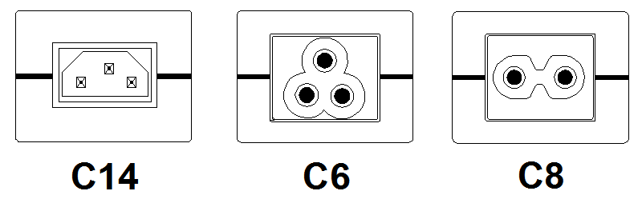
9.机械规格（MECHANICAL SPECIFICATIONS）
9.1物理尺寸（Dimension）：
140mm*60mm*34mm （ L * W * H ，见图 ）
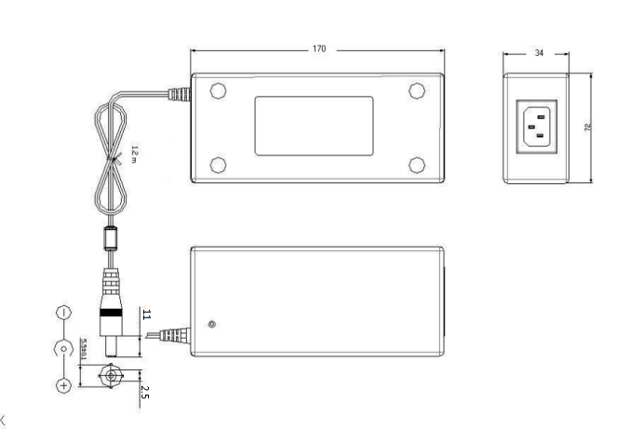

9.2 DC线尺寸图（DC output cord Drawing）：
（见图）。UL 1185/18AWG/1.2M DC头：5.5*2.5*11mm 音叉

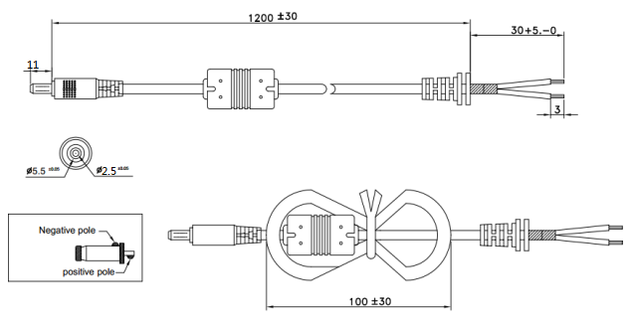

9.3 极性（Polarity）
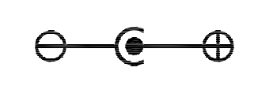
9.3.1. 极性（Polarity）：
内正外负/Center Positive

10.电路示意图 (Circuit Schematic Drawing)

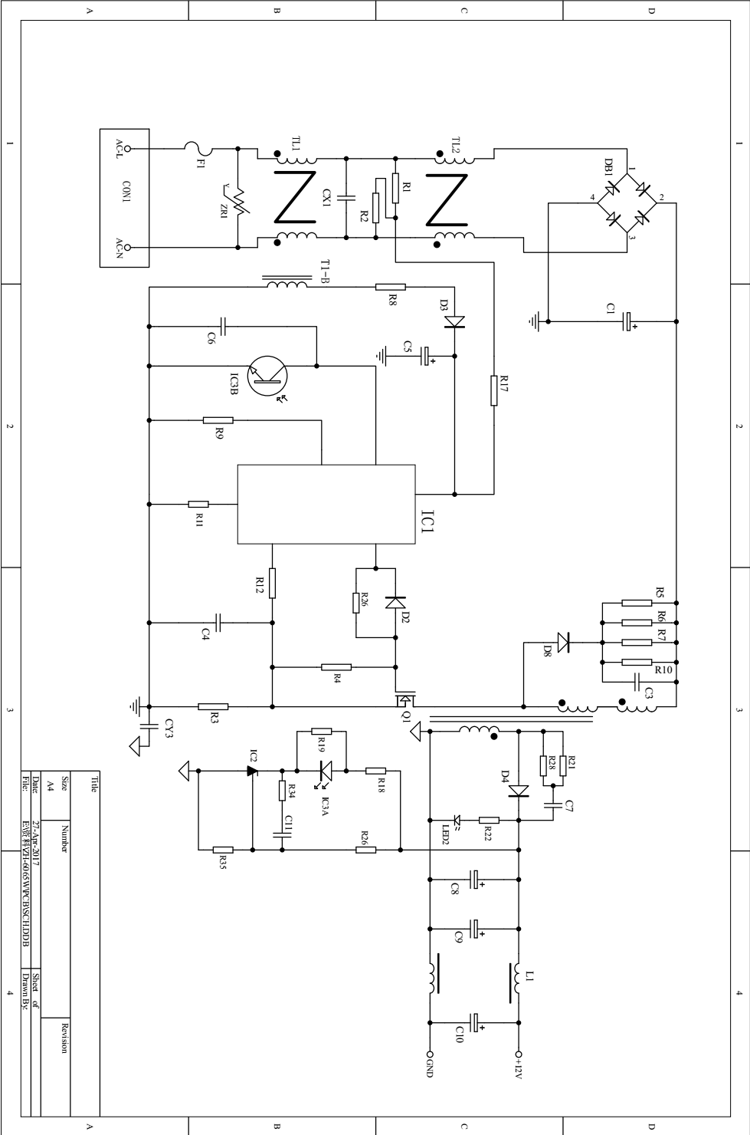

- 印刷电路板图 (PCB Diagram)

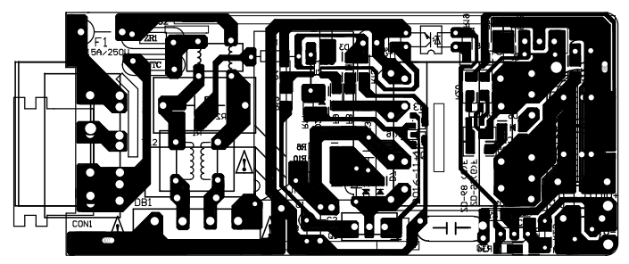

12.铭牌图（Label Drawing）
12.1 标签内容/可镭雕（见图）
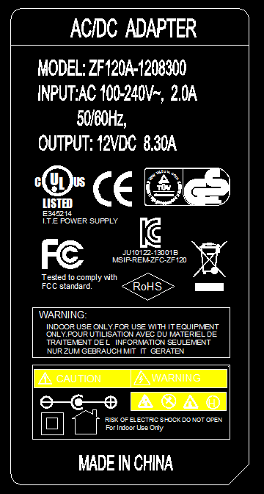

12.2 周期码（Cycle code）
S/N： XX XX XX XXXXXX
产品序列号（Product”s series No.）
产品生产的拉线（Production location where the line）
产品生产年次所在的周（Production time where the week）
产品生产时间所在年（Production time where the year）
例如上铭牌所示的173601000001
For example “173601000001” show on label.
17代表2017年，36代表2016年中第36周，01代表产品生产的拉线，000001代表产品序列号。
17 means 2017,36 means the 36st week,01 means production location line 1,000001menas product series No.is 1.

- 包装图（Package Drawing）

a.外箱/outer package：44.5*37*17CM | c:内盒/inner box:155*85*37MM
b:侧面/Left side | d:包装/package
包装说明（PACKING）
若客户未提出包装方式时，均使用本公司的包装方式。
Our own packing style will adopted if no special packing required.
1. 内包装/inner package
小黄盒/inner small box
b 外包装/Outer package
纸箱/paper-box
尺寸：445*370*170mm，
C 外包装箱标识 / Outer package notes include the information
客户、订单号、品名、数量、日期等信息
Customer Name，LOT Number，MODEL No，Date，and so on

